Отчёт по прохождению 2 этапа внешних курсов на stepik

Работа на сервере

Верниковская Екатерина Андреевна

Содержание

# 1 Цель работы

Ознакомиться с функционалом операционной системы Linux.

# 2 Задание

Посмотреть много видео и на основе полученной информации пройти тестовые задания.

# 3 Выполнение 2 этапа внешних курсов на stepik

Задание №1: удаленный сервер - это компьютер, находящийся в дата-центре, к которому можно получить удаленный доступ через сеть Интернет. Удаленный сервер обычно используется для размещения веб-сайтов, приложений, баз данных и других сервисов, которые необходимы для функционирования сайта или бизнес-процессов компании. Пользователи могут получить доступ к удаленному серверу с помощью протоколов удаленного доступа, таких как RDP, VNC или SSH (рис. 1)

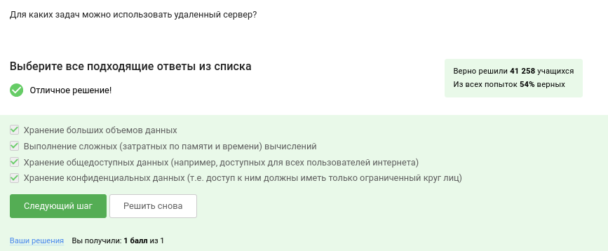

Рис. 1: Задание №1

Задание №2: только id_rsa.pub, так как он является открытым (рис. 2)

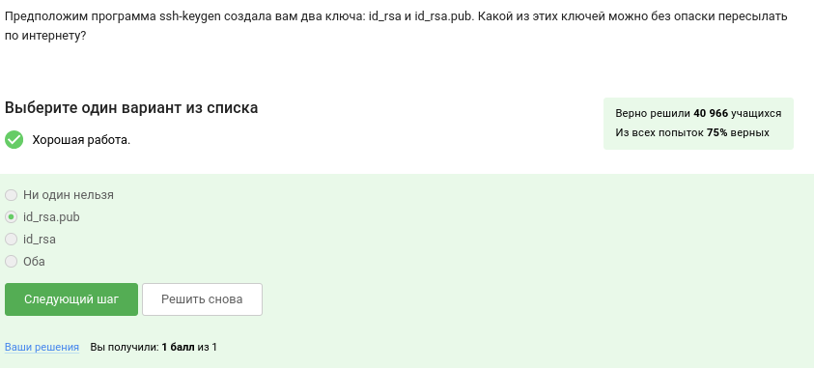

Рис. 2: Задание №2

Задание №3: -r = рекурсивно копировать целые каталоги. Обратите внимание, что scp следует по символическим ссылкам, встречающимся при обходе дерева (рис. 3)

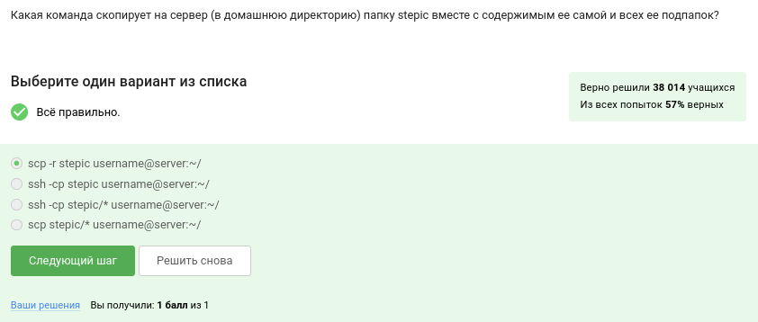

Рис. 3: Задание №3

Задание №4: надо проверить интернет соединение на предмет того, что устройство не может соединиться с сервером, затем проверяем то, знает ли оно вообще о существовании такой программы (рис. 4)

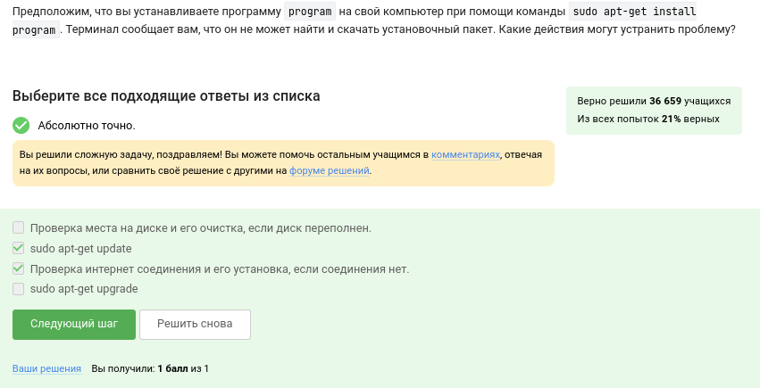

Рис. 4: Задание №4

Задание №5: FileZilla — свободный многоязычный проект, посвящённый приложениям для FTP. Включает в себя отдельное приложение «FileZilla Client» (являющееся FTP- клиентом), и «FileZilla Server». Приложения публикуются с открытым исходным кодом для Windows, macOS и Linux. Клиент поддерживает FTP, SFTP, и FTPS (FTP через SSL/TLS) и имеет настраиваемый интерфейс с поддержкой смены тем оформления (рис. 5)

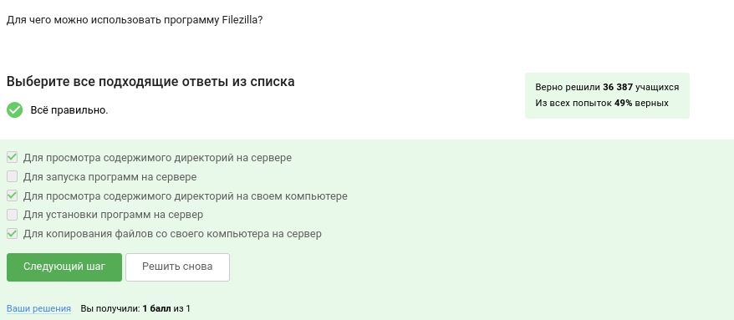

Рис. 5: Задание №5

Задание №6: на скрине всё видно (рис. 6)

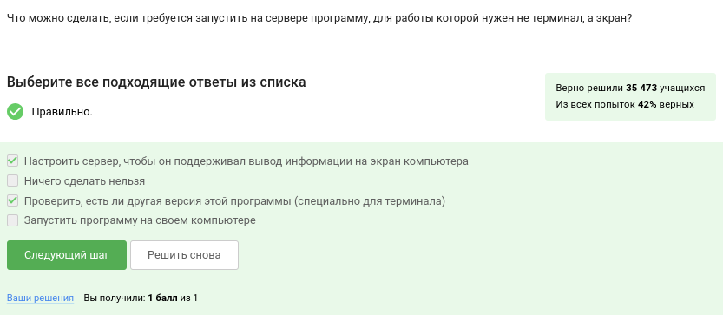

Рис. 6: Задание №6

Задание №7: на скрине всё видно (рис. 7)

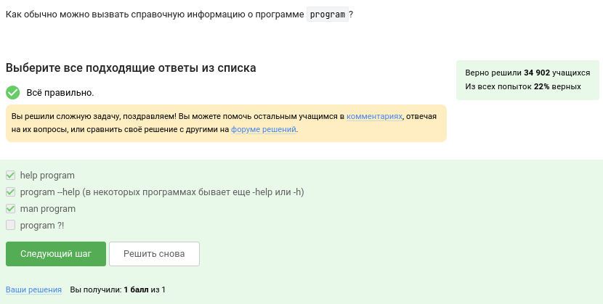

Рис. 7: Задание №7

Задание №8: установила FastQC команду *sudo apt-get install fastqc* (рис. 8), (рис. 9), (рис. 10), (рис. 11)

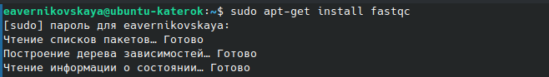

Рис. 8: Установка FastQC

man FastQC

Рис. 9: man FastQC



Рис. 10: справка по команде FastQC

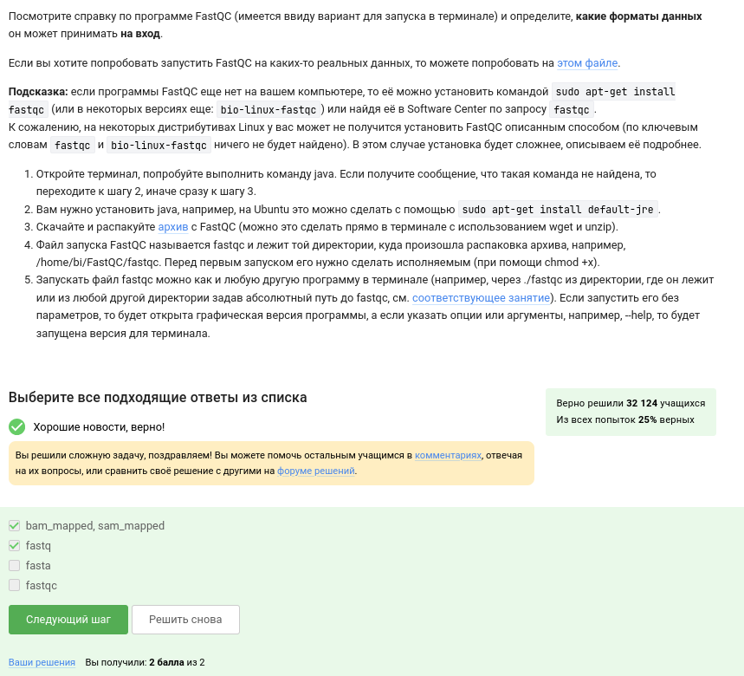

Рис. 11: Задание №8

Задание №9: -align Do full multiple alignment. - подходящая команда (рис. 12), (рис. 13)

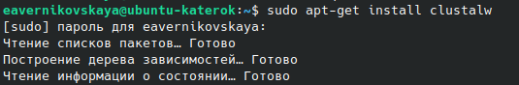

Рис. 12: Установка ClustalW

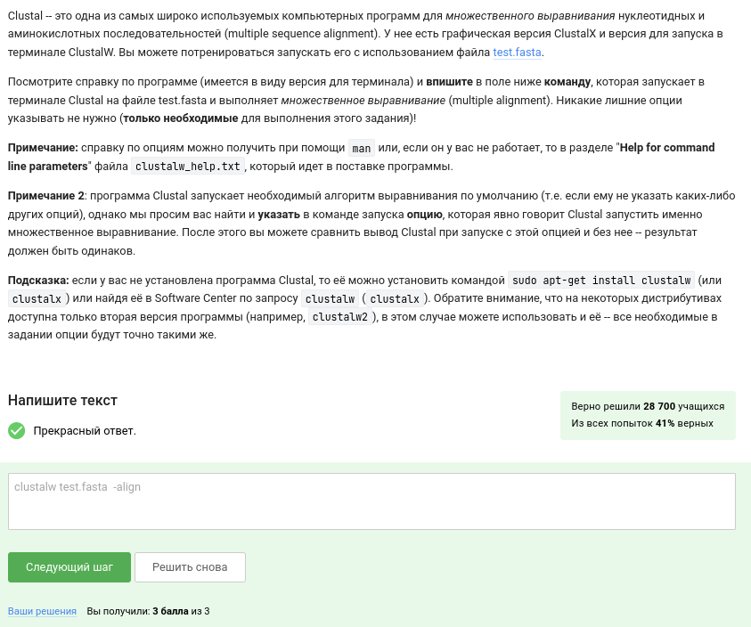

Рис. 13: Задание №9

Задание №10: комбинация Ctrl+С - завершает процесс. Комбинация Ctrl+Z - приостанавливает процесс (рис. 14)

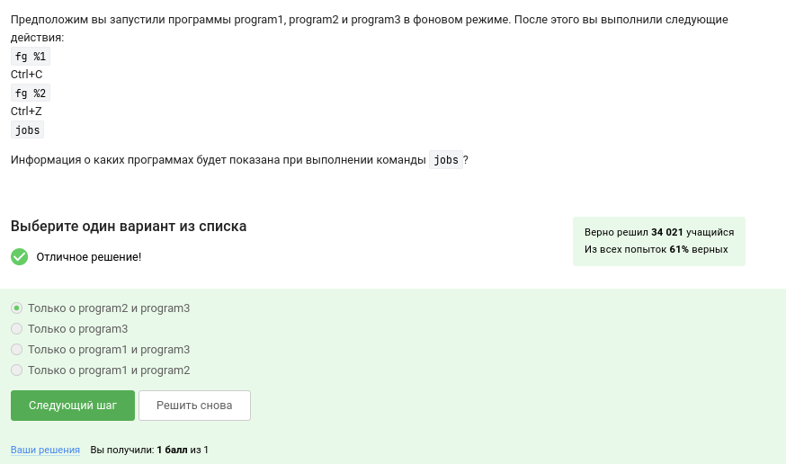

Рис. 14: Задание №10

Задание №11: на скрине всё видно (рис. 15)

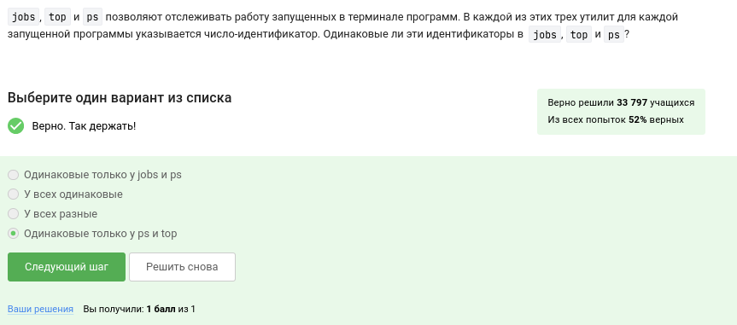

Рис. 15: Задание №11

Задание №12: если сигнал не перехватывается процессом, процесс уничтожается. Следовательно, это используется для изящного завершения процесса. Команда «kill -9» отправляет сигнал уничтожения для немедленного завершения любого процесса, если он присоединен к PID или имени процесса . Это принудительный способ убить/завершить набор процессов (рис. 16)

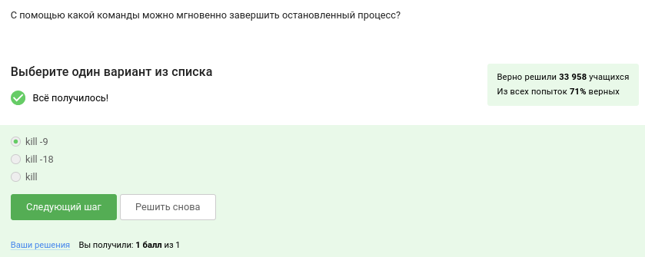

Рис. 16: Задание №12

Задание №13: команда kill шлёт сигнал о завершении процесса. Но программа обрабатывает сигналы только когда она исполняется, пока она остановлена она не может обработать сигнал и приступит к его обработке только после продолжения работы (рис. 17)

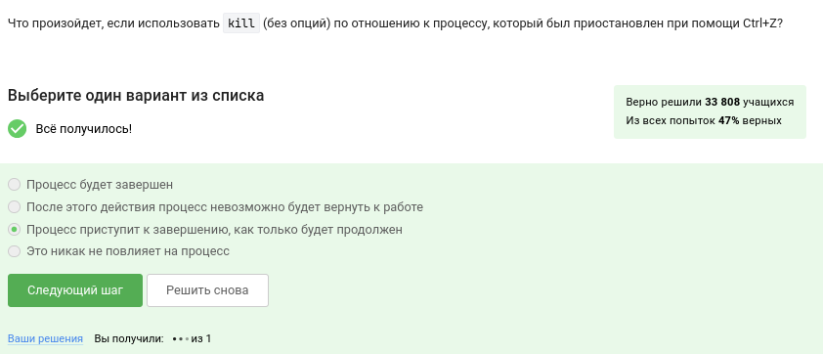

Рис. 17: Задание №13

Задание №14: запущенная программа потребляет ресурсы CPU, а остановленная нет (рис. 18)

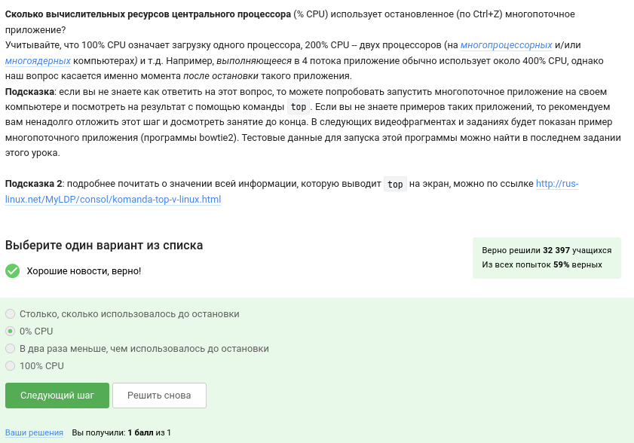

Рис. 18: Задание №14

Задание №15: приостановленное приложение не выполняет новых действий, поэтому не занимает вычислительные ресурсы компьютера (CPU 0%). При этом, в оперативной памяти оно сохранится, поэтому оно будет занимать столько же оперативной памяти, сколько до постановки на паузу (рис. 19)

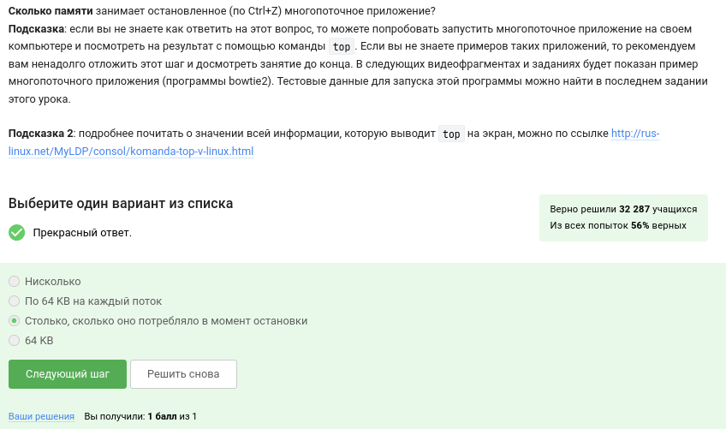

Рис. 19: Задание №15

Задание №16: на скрине всё видно (рис. 20)

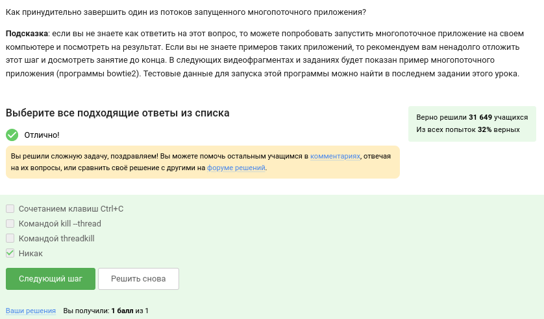

Рис. 20: Задание №16

Задание №17: - bowtie2 поддерживает многопоточность с помощью флага –threads, который позволяет указывать количество потоков, которые будут использоваться для выравнивания - bowtie2-build - это программа для создания индексных файлов для bowtie2, и она не поддерживает многопоточность (рис. 21), (рис. 22)

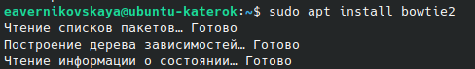

Рис. 21: Установка bowtie2

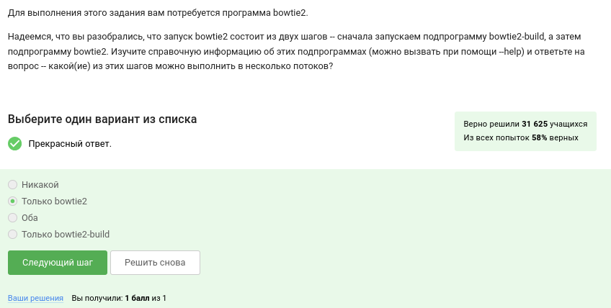

Рис. 22: Задание №17

Задание №18: скачиваем необхожимые файлы и далее выполняем задание (рис. 23), (рис. 24) Ответ:

306174 reads; of these:  
 306174 (100.00%) were unpaired; of these:  
 11 (0.00%) aligned 0 times  
 305580 (99.81%) aligned exactly 1 time  
 583 (0.19%) aligned >1 times  
100.00% overall alignment rate

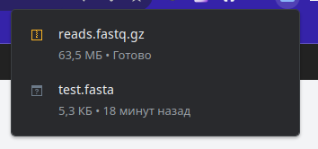

Рис. 23: Скачивание файлов

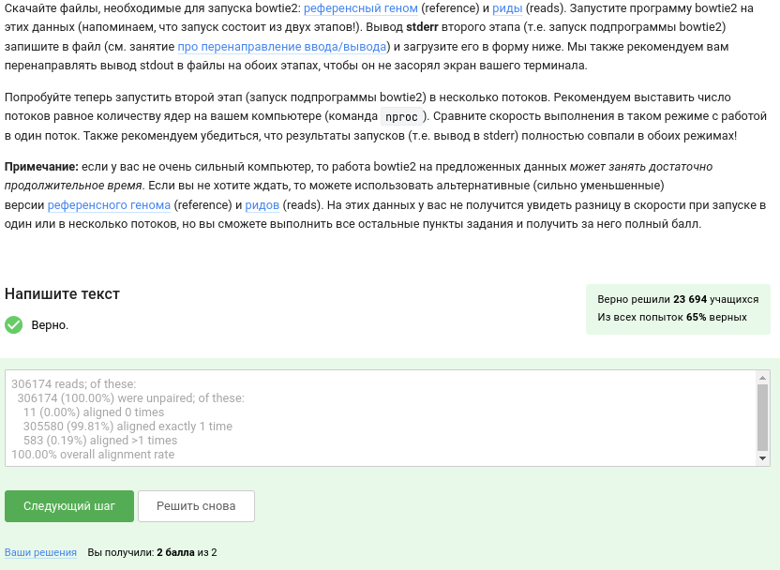

Рис. 24: Задание №18

Задание №19: на скрине всё видно (рис. 25)

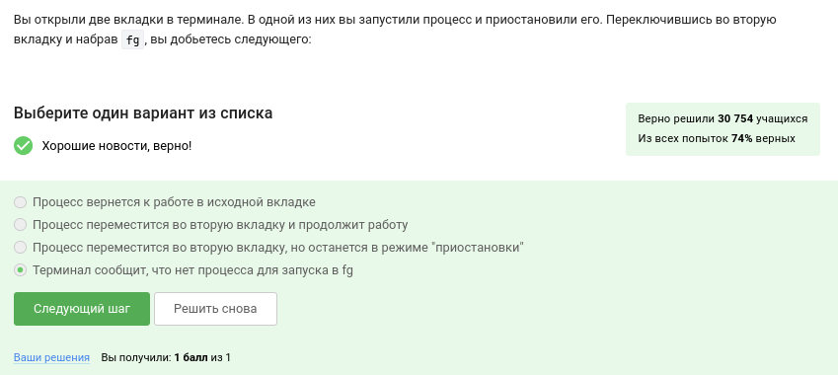

Рис. 25: Задание №19

Задание №20: exit завершает работу tmux (рис. 26)

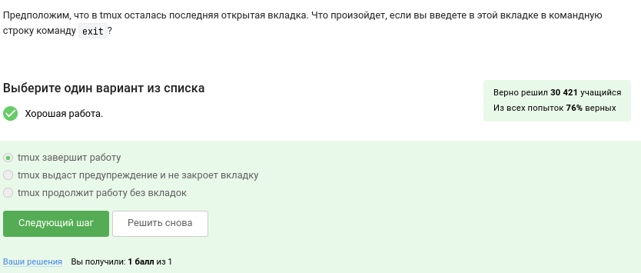

Рис. 26: Задание №20

Задание №21: мы заходили на сервер с терминала, который закрыли, а tmux будет продолжать свою работу на сервере (рис. 27)

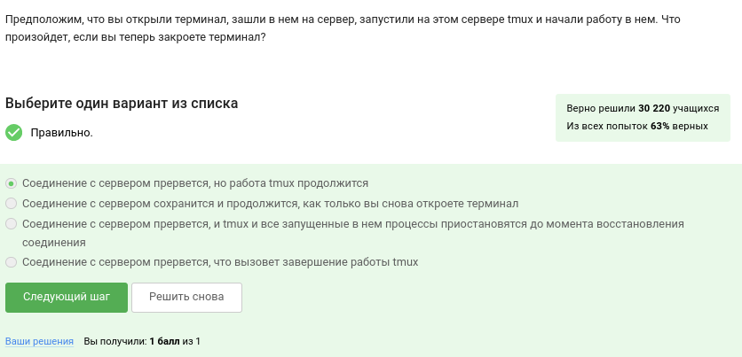

Рис. 27: Задание №21

Задание №22: будет предупреждение о том, что работа завершится. Запущенный процесс во вкладке, при её закрытии, пропадёт (рис. 28)

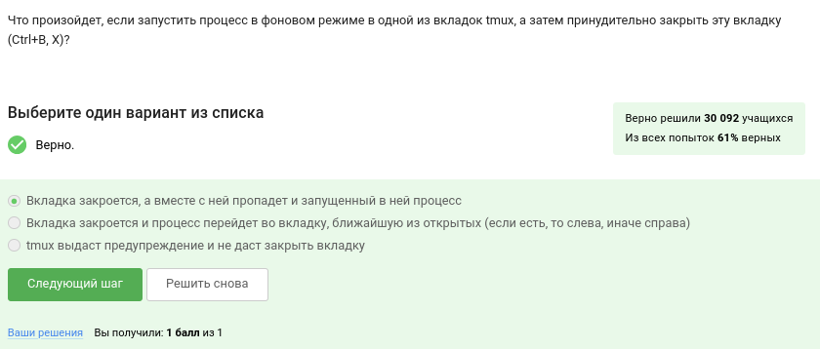

Рис. 28: Задание №22

Задание №23: изучила справку по tmux (рис. 29), (рис. 30)

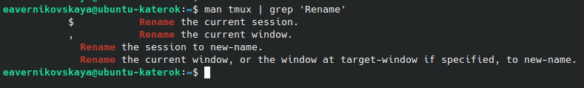

Рис. 29: man tmux

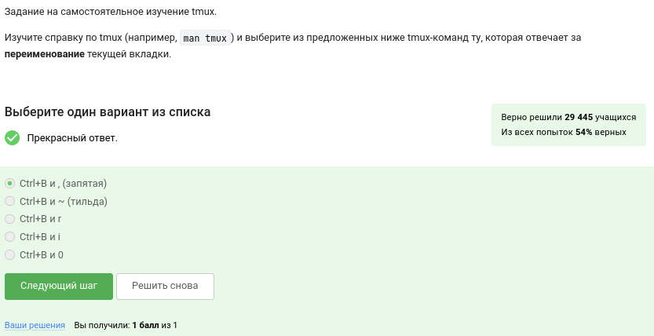

Рис. 30: Задание №23

Задание №24: на скрине всё видно (рис. 31)

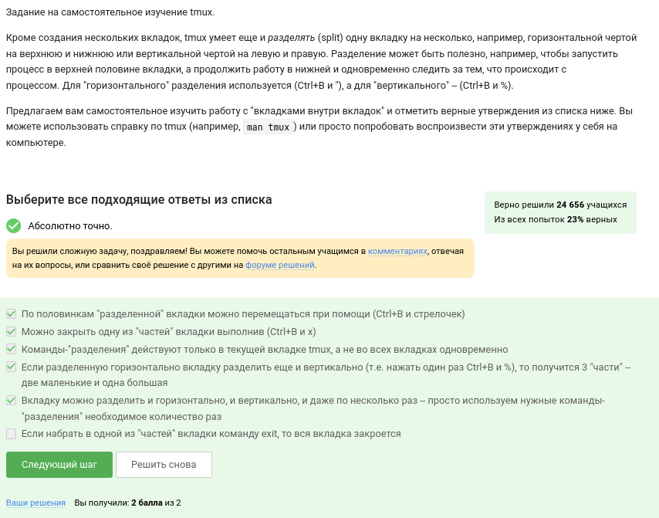

Рис. 31: Задание №24

# 4 Выводы

В ходе выполнения 2 этапа внешних курсов на stepik я освоила linux, terminal, запуск приложений, многопоточные приложения, а также исвоила tmux.

# 5 Список литературы

1. Курс на stepik. Работа на сервере [Электронный ресурс] URL: https://stepik.org/course/73/syllabus?id=1098930